Воспитание на примере людей, живущих рядом.

Выжить вопреки…

Дети блокады
Их теперь совсем немного –
Тех, кто пережил блокаду,
Кто у самого порога
Побывал к земному аду.
Были это дети просто,
Лишь мечтавшие о хлебе,
Дети маленького роста,
А душой почти на небе.
Каждый час грозил им смертью,
Каждый день был в сотню лет,
И за это лихолетье
Им положен Целый Свет.
Лев Зазерский

Яфарова Няфися Исхаковна

Давно закончилась Великая Отечественная война… Затекли и сравнялись с землёй окопы, заросли травой временные фронтовые дороги, цветами покрылись блиндажи. Но земля всегда будет помнить о войне. И люди помнят!
Участники Великой Отечественной войны, труженики тыла и житель блокадного Ленинграда охвачены шефской помощью учащихся Староатлашской СОШ. Школьники организуют и проводят торжественные поздравления с Днями боевой Славы, приглашают ветеранов на военно-патриотические открытые уроки, беседы, проводят акции «Ветеран живет рядом», «Подарок ветерану». Учащиеся 10 класса посещают Яфарову Няфисю Исхаковну». Они оказывают ей посильную помощь в уборке двора от снега и наледи, помогают с уборкой дома и просто общаются. Слушая ее вспоминания о пролетевших годах, рассматривая пожелтевшие от времени фотографии.
Няфися Исхаковна Яфарова пережила ребёнком Ленинградскую блокаду. Она родилась в Ленинграде 29 июня 1937 года. О событиях, участницей которых ей пришлось стать, она знает со слов мамы, но каждая история, услышанная о тех страшных днях, каждая трагедия, которых было не счесть, отзывается в ее сердце, как личная трагедия.
Отца, Исхака Калюшева, призвали в армию. Мать, Голбикя апа, осталась с четырьмя детьми на руках, трём из которых не суждено было пережить блокаду.
Няфися Исхаковна вспоминает, что все ее братья и сестры умерли от голода. У матери не было сил похоронить умерших детей. К тому же, ей надо было накормить живую крошку. Мама уходила в очередь за скудным пайком, оставляя ее, маленькую девочку, одну рядом с телами несчастных умерших. Отец прислал письмо, в котором просил как можно скорее уехать в деревню. Маленькая Няфися и её мама сели в поезд. Но это ещё не было спасением от холода и голода: в течение трёх месяцев их не выпускали из Ленинграда. Они жили в вагоне. Наконец, они добрались до нашего села. Здесь жила её бабушка Хятимя. А ближе к концу войны в Старый Атлаш приехал и отец, получивший тяжелое ранение.
После школы Няфися Исхаковна начала работать в колхозе. В пекарне хлеб пекла, заведовала складом. Была продавцом. Замуж вышла в девятнадцать лет за Камиля Яфарова. Он к тому времени успел поработать строителем на острове Шпицберген. В Атлаше Камиль абый возглавлял маслозавод, заведовал фермой, складом. В последние годы был муллой. Они прожили вместе 50 лет в мире и согласии. Вырастили троих сыновей и дочь. Открытые люди, у них много друзей. А уж, какая Няфися Исхаковна хозяйка! Любо-дорого смотреть! В доме уют, чистота и порядок.
Обращаясь к учащимся, в своём напутственном слове, Няфися Исхаковна говорит: «Не дай бог, чтобы наше мирное небо грохотало от взрывов бомб и снарядов. Дети, всегда слушайтесь своих родителей, учителей. Учитесь старательно. Наша Родина должна быть сильной. Ей нужны умные люди! Будущее нашей России в ваших руках!»

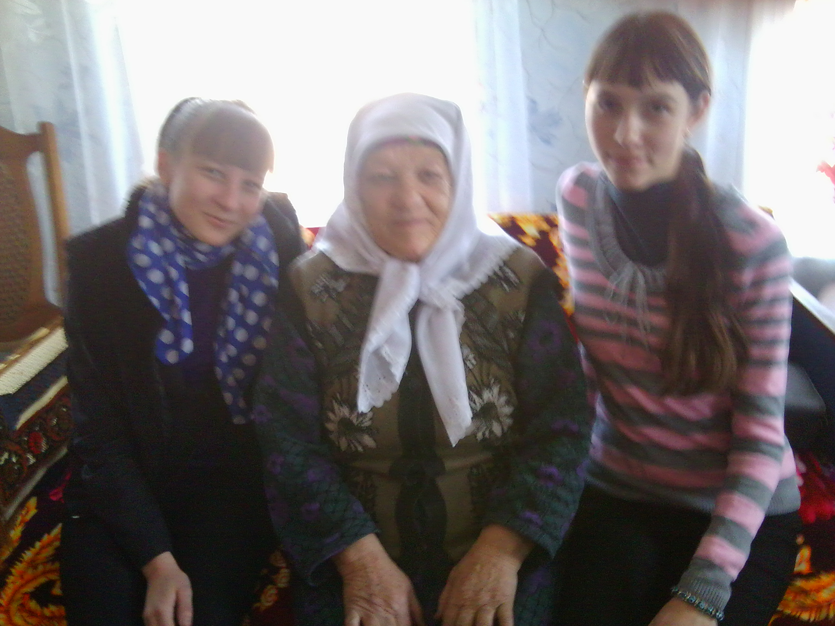

В гостях у Нафиси Исхаковны
учащиеся 10 класса
Староатлашской СОШ

Автор: Зулькарняева Г.М. – учитель Староатлашской СОШ

